Ateliers individuels de manipulation M.S.- G.S.
Période 4
 | Atelier | Matériel | Consigne | Objectifs
Mathématiques
1 | 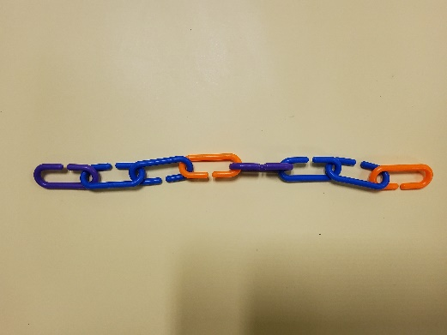 | Chaînons de différentes couleurs | Crée en modèle avec les couleurs puis poursuis-le. | Construire une suite logique organisée (algorithme)
2 | 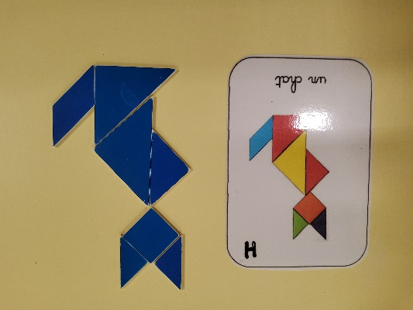 | Pièces du tangram  Modèles (échelle réduite) | Reproduis le modèle avec les formes. | Reproduire un assemblage de formes.
3 | 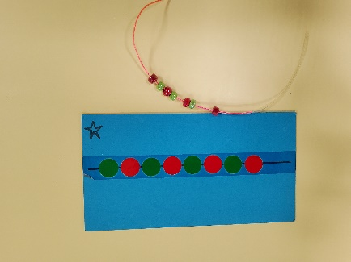 | Modèles (différents niveaux de difficultés)  Perles | Réalise le collier en respectant le modèle. | Poursuivre une suite logique organisée (algorithme)
4 | 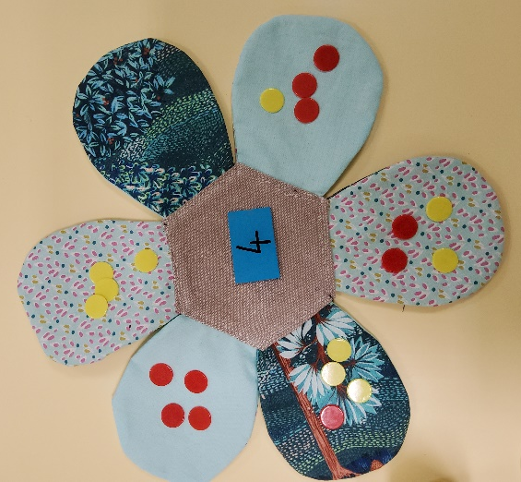 | Fleur en tissu  Pions de 2 couleurs  Cartes nombres | Choisis un nombre puis, dans chaque pétale, trouve différentes manières de faire le nombre en utilisant les 2 couleurs. | Décomposer les nombres
5 | 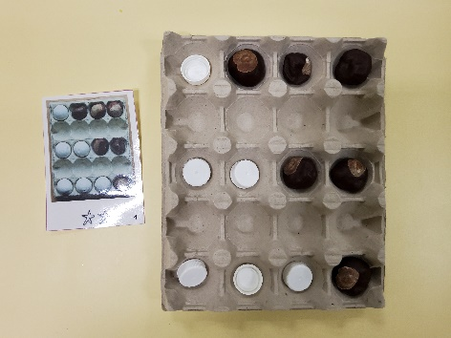 | Cartes modèles ((différents niveaux de difficultés)  Plaque de 20 cases  Objets | Choisi un modèle et reproduis-le sur la plaque | Se repérer dans un « tableau »
6 | 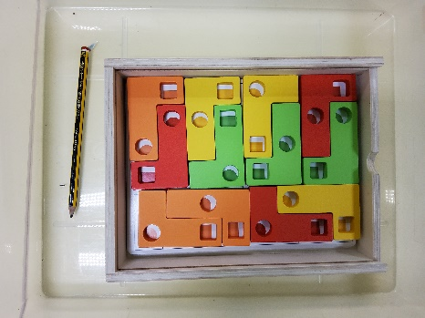 | Cartes de construction  Pièces du jeu avec formes « évidées », à emboîter | Place la carte au fond de la boîte puis trouve comment poser toutes les pièces du jeu (en laissant visibles les formes, de la bonne couleur) | Développer son esprit logique.
7 | 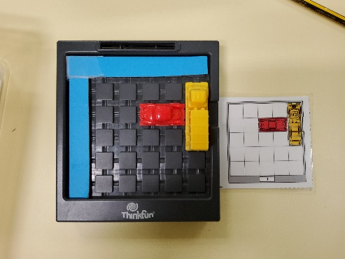 | Cartes défis  Support du jeu (avec puis sans « trottoir »)  Véhicules | Installe les véhicules comme sur la carte puis trouve comment faire sortir la voiture rouge (les véhicules ne peuvent qu’avancer ou reculer) | Développer son esprit logique
8 | 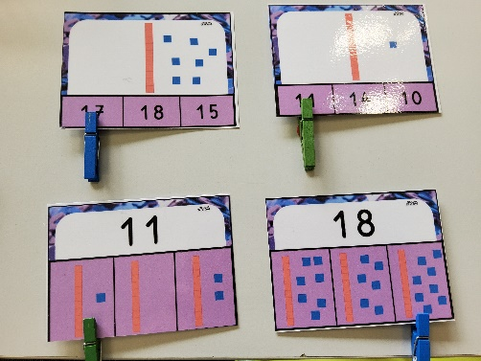 | Série de cartes (1) : la quantité est représentée, il y a 3 choix de nombres.  Série 2 : le nombre est écrit, 3 choix de quantités sont possibles. | Place les pinces sur le bon nombre. | Reconnaître les nombres après 10.  Comprendre la construction des nombres après 10 avec appui sur la dizaine.
9 | 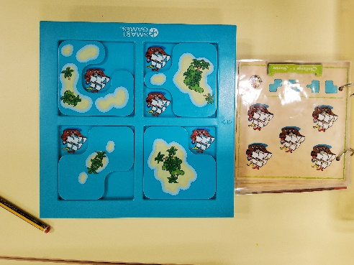 | Livret avec les défis.  Pièces du jeu. | Place les pièces de manière à ne voir que ce qui est sur le modèle. | Développer son esprit logique
10 | 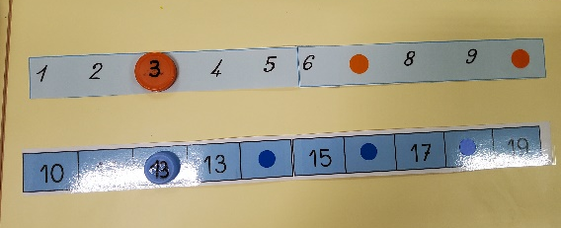 | Bandes numériques de 1 à 10, avec des nombres manquants.  Bouchons numérotés.  Version G.S. : de 10 à 19 | Compte et place sur la gommette le nombre qui manque. | Connaître la suite des nombres jusqu’à 10
11 | 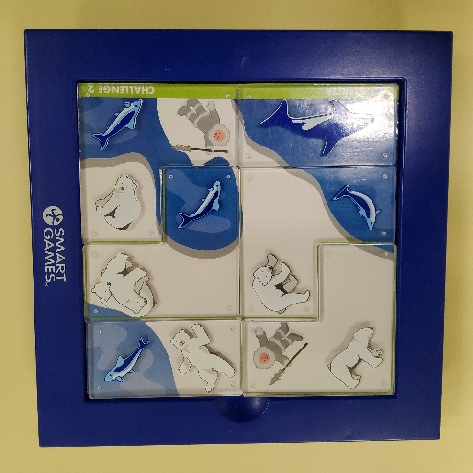 | Cartes défis.  Pièces du jeu. | Place une carte sur le support puis trouve comment placer les pièces (les ours doivent être sur la banquise, les poissons dans l’eau, sans recouvrir les esquimaux. | Développer son esprit logique
12 | 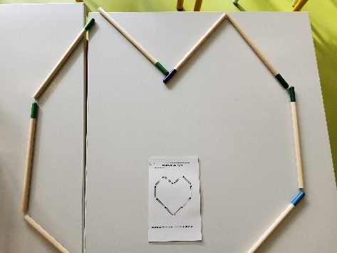 | Fiches modèles  Baguettes en bois | Choisis un modèle et reproduis-le avec les baguettes en bois. | Reproduire une forme géométrique.

Motricité fine-graphisme
13 | 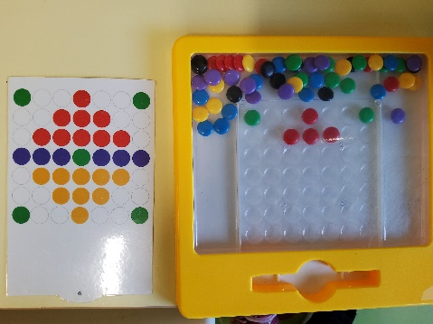 |  | Cartes modèles  Support du jeu  Stylo aimanté | Place la carte modèle dans le support ou à côté puis reproduis le modèle. | Reproduire un assemblage de formes.  Développer sa motricité fine.
14 | 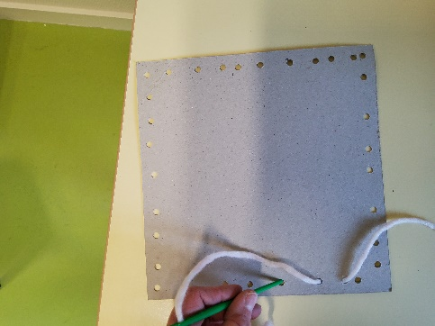 |  | Carte perforée (qui servira de carte message pour quelqu’un qu’on aime)  Laine  Aiguille à bout rond | Moyens : passe l’aiguille toujours par-dessous  Grands : passe l’aiguille une fois au-dessus, une fois en-dessous | Développer sa motricité fine  Développer le sens créatif
15 | 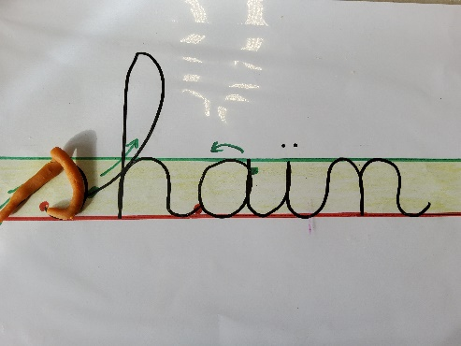 |  | Fiches « prénom »  Pâte à modeler | Utilise des colombins de pâte à modeler pour former les lettres de ton prénom sur le modèle | Comprendre le sens d’écriture des lettres cursives.  1ère approche de l’écriture du prénom en « attaché »
Découvrir l’écrit
16 | 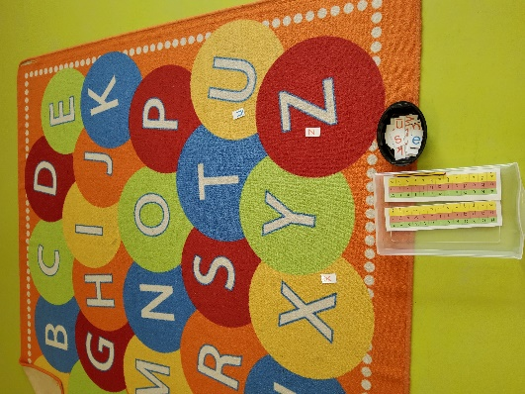 | Alphabet modèle (si besoin)  Lettres en script |  | Replacer les lettres script sur la bonne lettre du tapis à l’aide du modèle ou sans. | Reconnaître les lettres de l’alphabet  Associer les différents types d’écritures
17 | 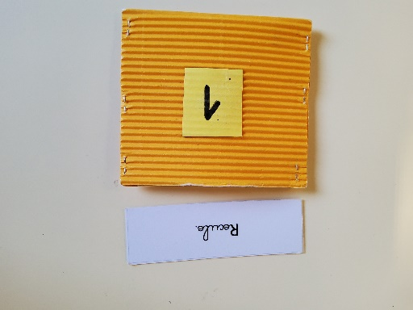 | Pochettes de lecture avec difficultés croissantes. |  | Lis le (puis les) mot(s) et fais ce qui est écrit | Déchiffrer des mots et des petites phrases.  Comprendre ce qu’on lit.
18 | 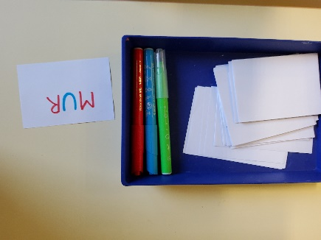 | Boîte à « petits secrets »  Feutres  Scotch  Petits papiers |  | Lis le mot écris par la maîtresse puis accroche-le à l’endroit indiqué | Déchiffrer des mots simples.  Comprendre ce qu’on lit.
19 |  | Domino des mots valises (tapis-> pizza, artichaud-> chocolat) |  | Trouve le mot qui commence par la dernière syllabe du mot précédent. | Manipuler avec les syllabes.
20 | 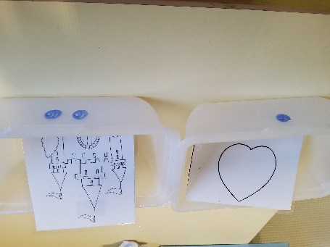 | 4 boîtes avec 1 à 4 points  Cartes images |  | Frappe puis compte les syllabes des mots. Place-les dans la boîte correspondante | Frapper et dénombrer les syllabes d’un mot.
21 |  | 6 grandes cartes  12 petites cartes |  | Retrouve les 2 cartes qui riment avec chaque grande | Associer des mots qui riment.
22 | 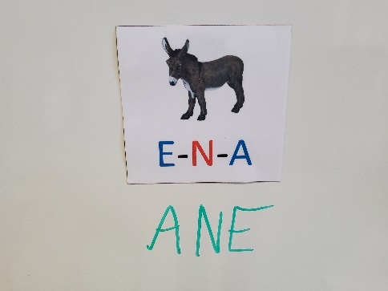 | Pochettes de cartes « dictées muettes »  Ardoise  Crayon effaçable |  | Place les images sur la table et essaie d’écrire chaque mot en remettant les lettres dans l’ordre. | Ecrire des mots en s’appuyant sur le son des lettres.
23 | PIERRE  Pierre | Photos des élèves  Cartes prénoms  - 3 écritures  - Cartes cursives/capitales/scriptes |  | Retrouver le prénom correspondant à la photo | Reconnaître les prénoms de ses camarades  Associer des mots dans différentes graphies
24 | 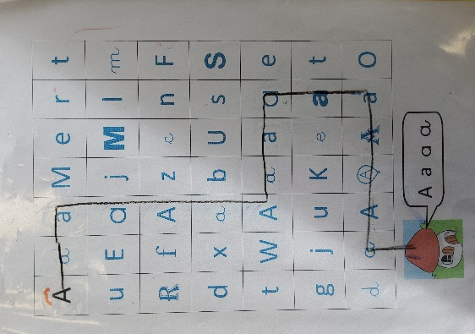 | Fiche lettre  Crayon effaçable  Fiche suivi |  | Trace le chemin qui passe pour toutes les lettres | Associer les différents types d’écriture des lettres.  Reconnaître les lettres.
25 | 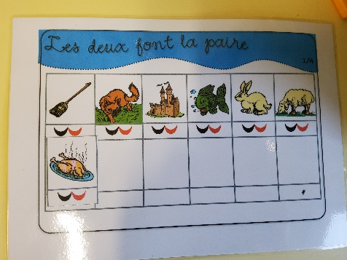 | Tableau des paires  Cartes images |  | Pour chaque image, trouve le mot qui se termine par la même syllabe. | Manipuler les syllabes.  Associer deux mots qui se terminent par la même syllabe
26 | 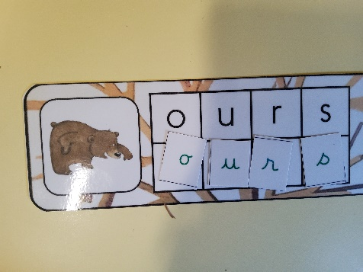 | Cartes des mots de l’histoire « La moufle » (écrits en capitales)  Lettres en script  Lettres en attaché |  | Place-les étiquettes sur la table | Associer les différents types d’écriture.  Ecrire des mots.
27 | 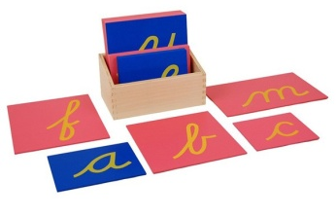 | Lettres rugueuses |  | Touche les lettres en suivant leur tracé et en disant leur bruit en même temps. | Connaître le son des lettres.
28 | 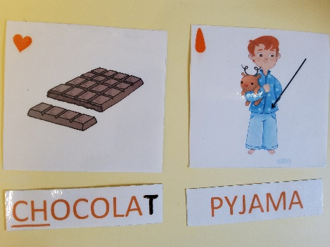 | Cartes images  Cartes mots |  | Place les images de la pochette sur la table. Lis les mots et pose-les devant l’image correspondante. | Déchiffrer des mots simples.  Comprendre ce qu’on lit.

